
МИНИСТЕРСТВО ОБРАЗОВАНИЯ И науки Самарской области

государственное Бюджетное профессиональное образовательное учреждение самарской области

«ПОВОЛЖСКИЙ ГОСУДАРСТВЕННЫЙ КОЛЛЕДЖ»

МЕТОДИЧЕСКИЕ РЕКОМЕНДАЦИИ
ПО ВЫПОЛНЕНИЮ КУРСОВОГО ПРОЕКТА

ПМ.02 РАЗРАБОТКА И АДМИНИСТРИРОВАНИЕ
БАЗ ДАННЫХ

профессиональный цикл

технический профиль

Специальность 09.02.03 «Программирование
в компьютерных системах»

ДЛЯ СТУДЕНТОВ ОЧНОЙ ФОРМЫ ОБУЧЕНИЯ

Самара, 2019 г.
ОДОБРЕНО
Предметной (цикловой)
методической комиссией
Информационных технологий
Председатель ПЦМК
_________Е.В. Третьякова
____ ____________20___

Составитель: Корнилова А.А., преподаватель ГБПОУ «Поволжский государственный колледж».

Рецензенты:
Третьякова Е.В., председатель ПЦМК Информационных технологий.
Синева О.В., методист ГБПОУ «Поволжский государственный колледж».

Методические рекомендации по выполнению курсового проекта являются частью учебно-методического комплекса (УМК) по ПМ.02 разработка и администрирование баз данных специальности «Программирование в компьютерных системах».
Методические рекомендации определяют цели, задачи, порядок выполнения, а также содержат требования к лингвистическому и техническому оформлению курсового проекта, практические советы по подготовке и прохождению процедуры защиты.
Методические рекомендации адресованы студентам очной формы обучения.
В электронном виде методические рекомендации размещены на файловом сервере колледжа.

СОДЕРЖАНИЕ

ВВЕДЕНИЕ 4
1 ЦЕЛИ И ЗАДАЧИ КУРСОВОГО ПРОЕКТА 6
1.1 Цель курсового проектирования 6
1.2 Задачи курсового проектирования 8
2 СТРУКТУРА КУРСОВОГО ПРОЕКТА 9
3 ПОРЯДОК ВЫПОЛНЕНИЯ КУРСОВОГО ПРОЕКТА 11
3.1 Выбор темы 11
3.2 Примерная тематика курсовых проектов 11
3.3 Получение индивидуального задания 12
3.4 Составление плана подготовки курсового проекта 12
3.5 Подбор, изучение, анализ и обобщение материалов
по выбранной теме 13
3.6 Разработка содержания курсового проекта 14
4 ОБЩИЕ ПРАВИЛА ОФОРМЛЕНИЯ КУРСОВЫХ ПРОЕКТОВ 20
4.1 Оформление текстового материала 20
4.2 Оформление иллюстраций 23
4.3 Оформление таблиц 24
4.4 Оформление формул и уравнений 26
4.5 Оформление приложений 29
4.6 Оформление содержания 29
4.7 Оформление списка использованных источников и ссылок на них в тексте 30
4.8 Требования к лингвистическому оформлению курсовой работы 34
ПРИЛОЖЕНИЕ А Календарный план выполнения курсового проекта 41
ПРИЛОЖЕНИЕ Б Пример разработки введения курсового проекта 42
ПРИЛОЖЕНИЕ В Пример разработки теоретической части курсового
проекта 45
ПРИЛОЖЕНИЕ Г Пример из предпроектной части курсового проекта 48
ПРИЛОЖЕНИЕ Д Пример из проектной части курсового проекта 50
ПРИЛОЖЕНИЕ Е Форма титульного листа курсового проекта 54
ПРИЛОЖЕНИЕ Ж Пример оформления содержания курсового проекта 55
ПРИЛОЖЕНИЕ И Пример оформления приложения 56
ПРИЛОЖЕНИЕ К Примеры оформления различных частей работы 57
ПРИЛОЖЕНИЕ Л Пример оформления списка использованных источников 61
ПРИЛОЖЕНИЕ М Критерии оценки выполненного КП
(отзыв руководителя) 62
ПРИЛОЖЕНИЕ Н Критерии оценки защиты КП 64

ВВЕДЕНИЕ

Уважаемый студент!

Курсовой проект по профессиональному модулю по ПМ.02 Разработка и администрирование баз данных является одним из основных видов учебных занятий и формой контроля Вашей учебной работы. Данный курсовой проект является логическим продолжением и развитием курсового проекта по ПМ.01 Разработка программных модулей программного обеспечения для компьютерных систем.
Курсовой проект – это практическая деятельность студента по изучаемому профессиональному модулю технологического характера.
Выполнение курсового проекта по профессиональному модулю ПМ.02 Разработка и администрирование баз данных направлено на приобретение Вами практического опыта по систематизации полученных знаний и практических умений, формированию профессиональных (ПК) и общих компетенций (ОК).
Выполнение курсового проекта осуществляется под руководством преподавателя профессионального модуля. Результатом данной работы должен стать курсовой проект, выполненный и оформленный в соответствии с установленными требованиями. Курсовой проект подлежит обязательной защите.
Настоящие методические рекомендации (МР) определяют цели и задачи, порядок выполнения, содержат требования к лингвистическому и техническому оформлению курсового проекта и практические советы по подготовке и прохождению процедуры защиты.
Подробное изучение рекомендаций и следование им позволит Вам избежать ошибок, сократит время и поможет качественно выполнить курсовой проект.
Обращаем Ваше внимание, что если Вы получите неудовлетворительную оценку по курсовому проекту, то Вы не будете допущены к квалификационному экзамену по профессиональному модулю.
Вместе с тем внимательное изучение рекомендаций, следование им и своевременное консультирование у Вашего руководителя поможет Вам без проблем подготовить, защитить курсовой проект и получить положительную оценку.
Консультации по выполнению курсового проекта проводятся как в рамках учебных часов в ходе изучения профессионального модуля, так и по индивидуальному графику.

Желаем Вам успехов!

1 ЦЕЛИ И ЗАДАЧИ КУРСОВОГО ПРОЕКТА

Выполнение курсового проекта рассматривается как вид учебной работы по профессиональному модулю профессионального цикла и реализуется в пределах времени, отведенного на его изучение.

1.1 Цель курсового проектирования

Выполнение студентом курсового проекта по профессиональному модулю (ПМ) проводится с целью:

- Формирования умений:
- систематизировать полученные знания и практические умения по ПМ;
- осуществлять поиск, обобщать, анализировать необходимую информацию;
- создавать объекты баз данных в современных системах управления базами данных и управлять доступом к этим объектам;
- работать с современными case-средствами проектирования баз данных;
- формировать и настраивать схему базы данных;
- разрабатывать прикладные программы с использованием языка SQL;
- создавать хранимые процедуры и триггеры на базах данных;
- применять стандартные методы для защиты объектов базы данных.

- Формирования профессиональных компетенций:
Таблица 1

Код и название ПК | Основные показатели оценки результата (ПК)
ПК 2.1 Разрабатывать объекты базы данных. | - модель инфокоммуникационной структуры базы данных разработана в соответствии с технической спецификацией;  - информационная модель базы данных для конкретной задачи построена в соответствии с правилами нормализации  - объекты баз данных разработаны в соответствии с основными приемами программирования баз данных;
ПК 2.2 Реализовывать базу данных в конкретной системе управления базами данных (СУБД). | - серверная и клиентская части приложения спроектирована в соответствии с принципами разработки многопользовательских баз данных  -приложения баз данных разработаны в соответствии с универсальной стратегией доступа к данным ODBC(открытый доступ к базам данных)
ПК 2.3 Решать вопросы администрирования базы данных. | - целостность базы данных соблюдена в соответствии с критериями организации целостности баз данных;  - доступ к данным предоставлен в соответствии с заданными привилегиями для различных пользователей;
ПК 2.4 Реализовывать методы и технологии защиты информации в базах данных. | - защита объектов базы данных реализована с применением стандартных программных методов в соответствии со стандартными требованиями по безопасности информационных систем  -защита аппаратных средств осуществлена в соответствии со стандартными требованиями к архитектуре Информационных Систем  - хранимые процедуры и триггеры на базах данных разработаны в соответствии со стандартными требованиями к организации защиты баз данных

- Формирования общих компетенций:
Таблица 2

Код и название ОК | Основные показатели оценки результата (ОК)
ОК 1. Понимать сущность и социальную значимость своей будущей профессии, проявлять к ней устойчивый интерес. | - Выбран объект автоматизации на месте производственной практики.  - Описана актуальность работы во введении.
ОК 2. Организовывать собственную деятельность, выбирать типовые методы и способы выполнения профессиональных задач, оценивать их эффективность и качество. | - Правильно проанализировано и выбрано программное обеспечение для реализации проекта.  - Написано введение и заключение курсового проекта.
ОК 3. Принимать решения в стандартных и нестандартных ситуациях и нести за них ответственность. | Выбраны методы реализации и защиты информации в базе данных.
ОК 4. Осуществлять поиск и использование информации, необходимой для эффективного выполнения профессиональных задач, профессионального и личностного развития. | Самостоятельно найдены решения развертывания удаленной базы данных на удаленном сервере.
ОК 6. Работать в коллективе и в команде, эффективно общаться с коллегами, руководством, потребителями. | Проведено анкетирование на рабочем месте для разработки полных функциональных требований программного продукта.

1.2 Задачи курсового проектирования

Задачи курсового проектирования:
- найти, обобщить, проанализировать необходимую информацию;
- разработать материалы в соответствии с заданием на курсовой проект;
- выполнить анализ объекта, процесса, предметной области как объекта информатизации;
- выполнить анализ информационного обеспечения объекта информатизации;
- описать организационную и функциональную схемы объектов информатизации;
- описать категории пользователей и потоков данных объекта информатизации;
- описать структуру данных и процесс проведения ее оптимизации;
- описать клиент-серверное взаимодействие;
- провести анализ и выбрать программное обеспечение для разработки программы и СУБД.

2 СТРУКТУРА КУРСОВОГО ПРОЕКТА

По объему курсовой проект должен быть ориентировочно от 30 до 70 страниц печатного текста. При написании пояснительной записки необходимо выполнять требования к оформлению текстового материала, иллюстраций, по представлению формул, оформлению таблиц, списку использованных источников и ссылок на них в тексте, оформлению приложений.
До реализации курсового проекта необходимо обсудить начальные условия с руководителем дипломного (при наличии) и курсового проектов. Обязательным требованием курсового проектирования является согласованность темы настоящего курсового проекта с местом производственной практики и темой будущего дипломного проекта. В результате обсуждения должен быть подписан бланк задания на курсовой проект.
По структуре курсовой проект включает в себя:
- титульный лист;
- задание;
- содержание (оглавление);
- введение (актуальность, цель, задачи, предмет исследования, объект исследования, проблема исследования) (Приложение Б);
- теоретическую часть, содержащую: анализ объекта, процесса, предметной области как объекта информатизации, анализ информационного обеспечения объекта информатизации, организационную и функциональную схемы объектов информатизации, описание категорий пользователей и потоков данных объекта информатизации;
- предпроектную часть, которая содержит: структуру данных, разработку и оптимизацию схемы данных программного продукта, описание клиент-серверного взаимодействия, выбор СУБД для разработки базы данных;
- проектную часть, в которой представлены: разработка удаленной базы данных и необходимых запросов, реализация функциональных требований, интеграция программных модулей;
- заключение, в котором содержатся выводы и рекомендации относительно возможностей использования материалов проекта;
- список использованных источников;
- приложения.
Практическая часть курсового проекта может быть представлена чертежами, схемами, графиками, диаграммами, наглядными изображениями, слайд-презентациями или другими продуктами творческой деятельности в соответствии с выбранной темой.
К пояснительной записке прилагается отзыв руководителя курсового проектирования.

3 ПОРЯДОК ВЫПОЛНЕНИЯ КУРСОВОГО ПРОЕКТА

3.1 Выбор темы

Распределение и закрепление тем производит преподаватель по согласованию со студентом. Тематика курсового проектирования напрямую должна зависеть от места прохождения практики. Выбор автоматизируемого процесса должен быть обусловлен предприятием.
При закреплении темы Вы имеете право выбора темы из предложенного списка. Документальное закрепление тем производится посредством внесения Вашей фамилии в утвержденный заместителем директора по учебной работе перечень тем курсовых проектов. Данный перечень тем курсовых проектов с конкретными фамилиями студентов хранится у преподавателя. Самостоятельно изменить тему Вы не можете.
Курсовой проект должен стать составной частью (разделом, главой) дипломного проекта.

3.2 Примерная тематика курсовых проектов

Таблица 3
Примерная тематика курсовых проектов
№ п/п | Тема
 | Разработка удаленной базы данных для программы управления работой центра охраны труда.
 | Разработка удаленной базы данных для программы «Домашний доктор».
 | Разработка удаленной базы данных для программы «Спортивное питание».
 | Разработка удаленной базы данных для программы администрирования грузоперевозок ООО «Рустранс».
 | Разработка удаленной базы данных для программы ведения реестра документации.
 | Разработка удаленной базы данных для АИС риэлтерского агентства.
 | Разработка удаленной базы данных для программы составления сметы строительных объектов.
 | Разработка удаленной базы данных для АИС управления работой кондитерской предприятия.
 | Разработка удаленной базы данных для АИС автосалона Самара Лада Авто.
 | Разработка удаленной базы данных для программы автоматизации ведения воинского учета в администрации сельского поселения.
 | Разработка удаленной базы данных для программы информационной системы для магазина автозапчастей.
 | Разработка удаленной базы данных для программы расчета затрат строительных материалов.
 | Разработка удаленной базы данных для программы защиты документов.
 | Разработка удаленной базы данных для программы автоматизации работы ООО «Долина».
 | Разработка удаленной базы данных для программы сопровождения при изучении иностранного языка.
 | Разработка удаленной базы данных для программы «Автоматизация процесса назначения социальных выплат».
 | Разработка удаленной базы данных для программы автоматизации документооборота «Связьтранснефть».
 | Разработка удаленной базы данных для мобильного приложения контроля и улучшения эмоционального состояния человека.

3.3 Получение индивидуального задания

После выбора темы курсового проекта руководитель обсуждает с Вами и выдает Вам индивидуальное задание установленной формы, которое необходимо согласовать с руководителем дипломного проекта.
Обращаем внимание, что индивидуальное задание Вы должны получить не позднее, чем за 2 месяца до защиты курсового проекта.

3.4 Составление плана подготовки курсового проекта

В самом начале работы очень важно вместе с руководителем составить план выполнения курсового проекта (Приложение А). При составлении плана Вы должны вместе уточнить круг вопросов, подлежащих изучению и исследованию, структуру работы, сроки её выполнения, определить необходимые источники.
Внимание! Во избежание проблем, при подготовке курсового проекта Вам необходимо всегда перед глазами иметь:
- Календарный план выполнения курсового проекта.
- График индивидуальных консультаций руководителя.

Запомните: своевременное выполнение каждого этапа курсового проекта - залог Вашей успешной защиты и гарантия допуска к квалификационному экзамену.

3.5 Подбор, изучение, анализ и обобщение материалов
по выбранной теме

Прежде чем приступить к разработке содержания курсового проекта, очень важно изучить различные источники (законы, ГОСТы, ресурсы Интернет, учебные издания и др.) по заданной теме.
Процесс изучения учебной, научной, нормативной, технической и другой литературы требует внимательного и обстоятельного осмысления, конспектирования основных положений, кратких тезисов, необходимых фактов, цитат, что в результате превращается в обзор соответствующей книги, статьи или других публикаций.
От качества Вашей работы на данном этапе зависит качество работы по факту её завершения.
Внимание! При изучении различных источников очень важно все их фиксировать сразу. В дальнейшем данные источники войдут у Вас в список использованных источников.
Практический совет: создайте в своем компьютере файл «Источники по КП» и постепенно туда вписывайте исходные данные любого источника, который Вы изучали по теме курсового проекта. Чтобы не делать работу несколько раз, внимательно изучите требования к составлению списка использованных источников (Приложение Л).
Результат этого этапа курсового проекта – это сформированное понимание предмета исследования, логически выстроенная система знаний сущности самого содержания и структуры исследуемой проблемы.
Итогом данной работы может стать необходимость отойти от первоначального плана, что, естественно, может не только изменить и уточнить структуру, но качественно обогатить содержание курсового проекта.

3.6 Разработка содержания курсового проекта

Содержание пояснительной записки зависит от особенностей проекта. В содержании указываются основные функции и формы разрабатываемого курсового проекта.
Содержание курсового проекта обсуждается с руководителем курсового проектирования и корректируется по мере разработки программного продукта.
В общем виде пояснительная записка курсового проекта имеет примерно следующую структуру:
- титульный лист (см. Приложение Е);
- задание;
- содержание (см. Приложение Ж);
- введение (см. Приложение Б);
- общая теоретическая часть (см. Приложение В):
  - анализ объекта, процесса, предметной области как объекта информатизации;
  - анализ информационного обеспечения объекта информатизации;
  - организационная и функциональная схемы объектов информатизации;
  - писание категорий пользователей и потоков данных объекта информатизации.
- предпроектная часть (см. Приложение Г):
  - анализ функциональных требований программного продукта;
  - анализ входных и выходных данных;
  - структура данных;
  - разработка и оптимизация схемы данных программного продукта;
  - разработка тестовых сценариев, программы и методики испытаний;
  - описание клиент-серверного взаимодействия;
  - выбор программного обеспечения для разработки программного продукта;
  - выбор СУБД для разработки базы данных.
- проектная часть (см. Приложение Д):
        - разработка интерфейса программного продукта;
        - разработка удаленной базы данных и необходимых запросов;
        - реализация функциональных требований;
        - интеграция программных модулей;
        - тестирование и отладка программного продукта;
- заключение;
- список использованных источников.

3.6.1 Разработка введения

Во-первых, во введении следует обосновать актуальность избранной темы курсового проекта, раскрыть ее теоретическую и практическую значимость, сформулировать цели и задачи работы (Приложение Б).
Во-вторых, во введении, а также в той части работы, где рассматривается теоретический аспект данной проблемы, автор должен дать, хотя бы кратко, обзор литературы, изданной по этой теме.
Введение должно подготовить читателя к восприятию основного текста работы. Оно состоит из обязательных элементов, которые необходимо правильно сформулировать. Обязательными элементами введения являются актуальность, цель, задачи, предмет исследования, объект исследования, проблема, гипотеза.
Актуальность исследования можно описать тремя пунктами:
- Современное состояние предметной области, с описанием новейших достижений в области информационных технологий для автоматизации процессов по тематике курсового проекта.
- Описание имеющейся в задании проблемы (примерное содержание будущего функционала программного продукта).
- Пути решения проблемы и приведения работы автоматизируемого участка к состоянию, описанному в пункте 1.
Цель курсового проекта (пример): Разработка удаленной базы данных для программы автоматизации работы ООО «Трансстрой».
Задачи:
- произвести выбор системы управления базами данных для реализации АИС;
- произвести нормализацию структуры базы данных;
- произвести перенос данных из имеющейся базы в Microsoft Access в созданную удаленную базу данных;
- произвести правки в программном продукте для реализации работы с удаленной базой данных;
- произвести разработку интерфейса, работающего с удаленной базой данных;
- произвести тестирование и отладку работы модулей программного продукта.
Объект исследования: автоматизируемый процесс.
Предмет исследования: база данных для программного продукта, автоматизирующего процесс.
КП основан на гипотезе (это предположение), согласно которой автоматизируемый процесс на рассматриваемом предприятии будет максимально эффективен если:
- Разработаны таблицы базы данных в соответствии с проведенным анализом организационной и функциональной схемы объектов информатизации.
- Разработана схема данных в соответствии с категориями пользователей и потоками входных и выходных данных.
- Проведен анализ и выбор программного обеспечения для реализации СУБД.
- Разработана база данных в выбранной системе управления удаленными базами данных.
- Реализован интерфейс и процесс взаимодействия программного продукта с удаленной базой данных.
- Написано приложение для администрирования данных.
- Разработана форма аутентификации для обеспечения защиты информации в базе данных.

3.6.2 Разработка основной части курсового проекта

Основная часть обычно состоит из трех разделов: в первом (аналитическая часть) содержатся теоретические основы темы; рассматривается история вопроса, уровень разработанности вопроса темы в теории и практике посредством сравнительного анализа литературы.
В аналитической части рекомендуется излагать наиболее общие положения, касающиеся данной темы, а не вторгаться во все проблемы в глобальном масштабе. Теоретическая часть предполагает анализ объекта исследования и должна содержать ключевые понятия, историю вопроса, уровень разработанности проблемы в теории и практике. Излагая содержание публикаций других авторов, необходимо обязательно давать ссылки на них с указанием номеров страниц этих информационных источников (см. Приложение В).
Вторым разделом является предпроектная часть, которая должна носить сугубо практический характер. В ней необходимо описать конкретный объект исследования, привести результат проектирования базы данных. Для написания предпроектной части, как правило, используются материалы, собранные Вами в ходе производственной практики (см. Приложение Г).
В проектной части необходимо представить все результаты проектирования и реализации удаленной базы данных. Также надо описать интеграцию программного продукта, разработанного в предыдущем курсовом проекте, и разработанной удаленной базы данных (см. Приложение Д).
В тех случаях, если Вы не располагаете такими материалами, теоретические положения курсового проекта следует иллюстрировать статистическими данными. Сбор материалов для данной главы должен иметь характер тестирования и собеседования с сотрудниками предприятия, для наибольшего удовлетворения их потребностей при автоматизации процесса. Важно глубоко изучить наиболее существенные с точки зрения задач курсового проекта стороны и особенности.

3.6.3 Разработка заключения

Обращаем Ваше внимание, что по окончанию исследования подводятся итоги по теме. Заключение носит форму синтеза полученных в работе результатов. Его основное назначение - резюмировать содержание работы, подвести итоги проведенного исследования. В заключении излагаются полученные выводы и их соотношение с целью исследования, конкретными задачами, гипотезой, сформулированными во введении.
Проведенное исследование должно подтвердить или опровергнуть гипотезу исследования. В случае опровержения гипотезы даются рекомендации по возможному совершенствованию деятельности в свете исследуемой проблемы.

3.6.4 Составление списка использованных источников

В список использованных источников включаются источники, изученные Вами в процессе подготовки работы, в т.ч. те, на которые Вы ссылаетесь в тексте курсового проекта.
Внимание! Список использованных источников оформляется в соответствии с правилами, предусмотренными государственными стандартами (Приложение Л).
Список использованных источников должен содержать 20 – 25 источников (не менее 10 книг и 10-15 материалов периодической печати), с которыми работал автор курсового проекта.
Как правило, список использованных источников включает в себя:
- нормативные правовые акты;
- научную литературу и материалы периодической печати;
- практические материалы.
Источники размещаются в алфавитном порядке. Для всех источников применяется сквозная нумерация.
При ссылке на источники в тексте курсового проекта следует записывать не название книги (статьи), а присвоенный ей в указателе “Список использованных источников” порядковый номер в квадратных скобках. Ссылки на источники нумеруются по ходу появления их в тексте записки. Применяется сквозная нумерация.

4 ОБЩИЕ ПРАВИЛА ОФОРМЛЕНИЯ КУРСОВЫХ ПРОЕКТОВ

4.1 Оформление текстового материала

Текстовая часть работы должна быть исполнена в компьютерном варианте на бумаге формата А4. Шрифт – Times New Roman, размер шрифта – 14, полуторный интервал, абзацный отступ первой строки – 1,25 см, выравнивание по ширине. Страницы должны иметь поля: нижнее – 2,5 см; верхнее – 2 см; левое – 3 см; правое – 1,5 см. Все страницы работы должны быть пронумерованы: нумерация автоматическая, сквозная, в нижнем колонтитуле, по центру, арабскими цифрами, размер шрифта – 12 пт.
Весь текст работы должен быть разбит на составные части. Разбивка текста производится делением его на разделы (главы) и подразделы (параграфы). В содержании работы не должно быть совпадения формулировок названия одной из составных частей с названием самой работы, а также совпадения названий глав и параграфов. Названия разделов (глав) и подразделов (параграфов) должны отражать их основное содержание и раскрывать тему работы. Расстояние между заголовком раздела и подраздела – два интервала; между заголовком и основным текстом – три интервала.
При делении работы на разделы (главы) обозначение производят порядковыми номерами – арабскими цифрами без точки и записывают с абзацного отступа и отступа слева 1,25 см. При необходимости подразделы (параграфы) могут делиться на пункты. Номер пункта должен состоять из номеров раздела (главы), подраздела (параграфа) и пункта, разделённых точками. В конце номера раздела (подраздела), пункта (подпункта) точку не ставят.
Если раздел (глава) или подраздел (параграф) состоит из одного пункта, он также нумеруется. Пункты, при необходимости, могут быть разбиты на подпункты, которые должны иметь порядковую нумерацию в пределах каждого пункта, например: 4.2.1.1, 4.2.1.2, 4.2.1.3 и т.д.
Каждый пункт, подпункт и перечисление записывают с абзацного отступа. Разделы (главы), подразделы (параграфы) должны иметь заголовки. Пункты, как правило, заголовков не имеют. Наименование разделов (глав) должно быть кратким и записываться в виде заголовков (в красную строку) жирным шрифтом, без подчеркивания и без точки в конце. Заголовки должны четко и кратко отражать содержание разделов (глав), подразделов (параграфов), пунктов.
Каждый раздел (главу) работы рекомендуется начинать с нового листа (страницы). Для этого рекомендуется использовать функцию разрыва страницы (либо комбинация клавиш CTRLи ENTER, либо команда: Разметка страницы → Разрывы → Страница). Выполнение данной команды необходимо для того, чтобы при открытии Вашего документа в различных версиях MS Office или после вставки какой-либо информации, новая глава начиналась всегда с начала новой страницы (а не с какой-либо ее части).
Заголовки структурных элементов работы печатаются заглавными буквами (СОДЕРЖАНИЕ, ВВЕДЕНИЕ, ЗАКЛЮЧЕНИЕ, СПИСОК ИСПОЛЬЗОВАННЫХ ИСТОЧНИКОВ, ПРИЛОЖЕНИЕ), без точки в конце, без подчеркивания, форматирование – по центру. Главы основной части работы не являются структурными элементами и оформляются по правилам, изложенным выше по тексту данного документа.
Для того чтобы сделать текст понятным и выразительным, в тексте документа используют автоматические нумерованные и маркированные списки.
Пример 1 нумерованного списка:
- Тип процессора: Pentium и выше.
- Объем оперативной памяти: 1 GB.
- Объем свободного места на жестком диске: 250 Мб.

Пример 2 нумерованного списка:
- продемонстрировать разработчикам и заказчикам, что программа соответствует требованиям;
- выявить ситуации, в которых поведение программы является неправильным, нежелательным или не соответствующим спецификации.

Пример маркированного списка:
- провести анализ информационного обеспечения объекта информатизации;
- построить организационные и функциональные схемы объектов информатизации;
- описать категории пользователей и потоков данных объекта информатизации;
- провести анализ входных и выходных данных.

Не допускается использовать в качестве маркеров различные картинки, значки, галочки и т.д. Рекомендуемый маркер: «–».
В тексте работы (за исключением формул, таблиц и рисунков) не допускается:
- применять математический знак «минус» (–), а перед отрицательными значениями величин следует писать слово «минус»;
- применять знак ∅ для обозначения диаметра (следует писать слово «диаметр»);
- применять без числовых значений математические знаки, например >, ≥, <, ≤, ≠, а также знаки №, %;
- применять индексы стандартов, технических условий и других документов без регистрационного номера.

4.2 Оформление иллюстраций

Все иллюстрации, помещаемые в работу, должны быть тщательно подобраны, ясно и четко выполнены. Рисунки и диаграммы должны иметь прямое отношение к тексту, без лишних изображений и данных, которые нигде не поясняются. Количество иллюстраций в работе/проекте должно быть достаточным для пояснения излагаемого текста. Иллюстрации следует располагать как можно ближе к соответствующим частям текста. На все иллюстрации должны быть ссылки в тексте работы. Наименования, приводимые в тексте и на иллюстрациях, должны быть одинаковыми.
Ссылки на иллюстрации разрешается помещать в скобках в соответствующем месте текста, без указания см. (смотри). Ссылки на ранее упомянутые иллюстрации записывают сокращенным словом «смотри», например, см. рисунок 3.
Размещаемые в тексте иллюстрации следует нумеровать арабскими цифрами, например: Рисунок 1 – Название рисунка, Рисунок 2 – Название рисунка и т.д. Допускается нумеровать иллюстрации в пределах раздела (главы). В этом случае номер иллюстрации должен состоять из номера раздела (главы) и порядкового номера иллюстрации, разделенных точкой (например, Рисунок 1.1 – Название рисунка).
Точка в конце названия рисунка не ставится. Надписи, загромождающие рисунок, чертеж или схему, необходимо помещать в тексте или под иллюстрацией.
Все рисунки и иллюстрации, а также их названия выравниваются по центру (без абзацного отступа), размер шрифта – 12 пт.

Примеры:
На рисунке 2 представлена функциональная схема предприятия ООО «Мульти Моторс».
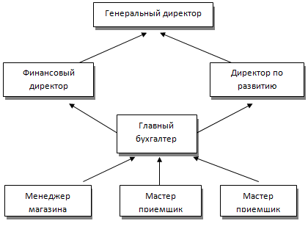

Рисунок 2 – Функциональная схема фирмы

Для того чтобы подключить удаленную базу данных, нужно отрыть ODBC коннектор и создать там новый источник данных, как показано на рисунке 5.
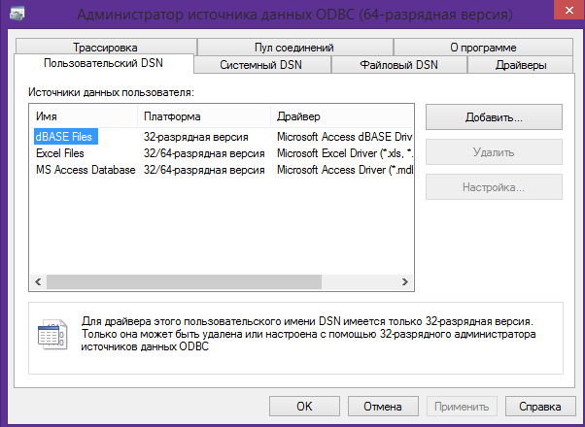

Рисунок 7 – ODBCconnector

4.3 Оформление таблиц

Цифровой материал, как правило, оформляют в виде таблиц. Название таблицы должно отражать её содержание, быть точным и кратким. Лишь в порядке исключения таблица может не иметь названия.
Таблицы в пределах всей работы нумеруют арабскими цифрами сквозной нумерацией, перед которыми записывают слово «Таблица» курсивным шрифтом, выравнивая по правому краю. Название таблицы записывается на следующей строке, выравнивая по центру. Допускается нумеровать таблицы в пределах раздела. В этом случае номер таблицы состоит из номера раздела и порядкового номера таблицы, разделенных точкой. Шрифт в таблице – Times New Roman, размер шрифта – 12, межстрочный интервал – одинарный, текст в шапке таблицы выравнивается по центру.
На все таблицы должны быть ссылки в тексте, при этом слово «таблица» в тексте пишут полностью, например: в таблице 1…
Таблицу, в зависимости от ее размера, помещают под текстом, в котором впервые дана ссылка на нее, или на следующей странице, а при необходимости, в приложении. Допускается помещать таблицу вдоль длинной стороны листа.
Если строки или графы таблицы выходят за формат страницы, ее делят на части, помещая одну часть под другой, при этом в каждой части таблицы повторяют ее шапку и боковик.
При переносе таблицы на другой лист (страницу) необходимо повторять шапку таблицы. Для этого выделите шапку таблицы, щёлкните на ней правой кнопкой мыши и выполните команду: Свойства таблицы → Строка → установить галочку в поле «Повторять как заголовок на каждой странице». Название помещают только над первой частью таблицы.
В графах таблиц не допускается проводить диагональные линии с разноской заголовков вертикальных глав по обе стороны диагонали.
Основные заголовки следует располагать в верхней части шапки таблицы над дополнительными и подчиненными заголовками вертикальных граф. Заголовки граф, как правило, записывают параллельно строкам таблицы. При необходимости, допускается перпендикулярное расположение заголовков граф.
Все слова в заголовках и надписях шапки и боковика таблицы пишут полностью, без сокращений. Допускаются лишь те сокращения, которые приняты в тексте, как при числах, так и без них. Следует избегать громоздкого построения таблиц с «многоэтажной» шапкой. Все заголовки надо писать, по возможности, просто и кратко.
Если в графе таблицы помещены значения одной и той же физической величины, то обозначение единицы физической величины указывают в заголовке (подзаголовке) этой графы. Числовые значения величин, одинаковые для нескольких строк, допускается указывать один раз.
Примеры:
Таблица 4
Тестирование в определенной среде
Система | Разрешение экрана | Ошибки/несоответствия
Windows 7 | 1366x768 | Нет
Windows 8 | 1280х1024 | Нет
Windows 8.1 | 1024x768 | Нет
Windows 10 | 1280х1024 | Нет

Таблица 2.2
Стресс-тестирование
Функция | Действие | Ожидаемый результат | Полученный  результат | Фатальные ошибки
Ввод данных | Ввод символов в поле поиска | Не найден | Текст отображается с ошибками | Отсутствуют
Ввод в форму заказа | Ввод большого количество товара | Данные не введены | Данные не введены | Отсутствуют
Ввод в форму создания отчетов. | Ввод данных несоответствующего типа | Данные не введены | Данные не введены | Отсутствуют

4.4 Оформление формул и уравнений

В формулах и уравнениях условные буквенные обозначения, изображения или знаки должны соответствовать обозначениям, принятым в действующих государственных стандартах. В тексте перед обозначением параметра дают его пояснение, например: Временное сопротивление разрыву σ_{В}.
При необходимости применения условных обозначений, изображений или знаков, не установленных действующими стандартами, их следует пояснять в тексте или в перечне обозначений.
Уравнения и формулы следует выделять из текста в отдельную строку. Выше и ниже каждой формулы или уравнения должно быть оставлено не менее одной свободной строки. Если уравнение не умещается в одну строку, то оно должно быть перенесено после знака равенства (=) или после знаков плюс (+), минус (–), умножения (х), деления (:) или других математических знаков, причем знак в начале следующей строки повторяют. При переносе формулы на знаке, символизирующем операцию умножения, применяют знак «х».
Пояснение значений символов и числовых коэффициентов следует приводить непосредственно под формулой в той же последовательности, в которой они даны в формуле.
Для формул и уравнений, на которые делаются ссылки, вводят сквозную нумерацию арабскими цифрами в круглых скобках, например, (1), (7). Выравнивание формулы – по центру, номера формулы – по правому краю.
Нумерацию формул и уравнений допускается производить в пределах каждого раздела двойными числами, разделенными точкой, обозначающими номер раздела и порядковый номер формулы или уравнения, например: (2.3), (3.12) и т.д.
Формулы, помещаемые в приложениях, должны нумероваться отдельной нумерацией арабскими цифрами в пределах каждого приложения с добавлением перед каждой цифрой обозначения приложения, например, формула (В.1).
Примеры:

N = S_{пост}/(Ц – S_{пер1}), (1)
где N – критический объём выпуска, шт.;
S_{пост} – постоянные затраты в себестоимости продукции, руб.;
Ц – цена единицы изделия, руб.;
S_{пер1} – переменные затраты на одно изделие, руб.

Из условий неразрывности находим
Q = 2πrv_{r} . (2.1)

Так как
υ_{r},
то
Q = . (2.2)

Переносы части формул на другую строку допускаются на знаках равенства, умножения, сложения вычитания и на знаках соотношения (>, <, ≤, ≥). Не допускаются переносы при знаке деления (:).
Порядок изложения математических уравнений такой же, как и формул.
Пример:
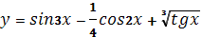 (4)

4.5 Оформление приложений

В приложениях помещают материал, дополняющий основной текст. Приложениями могут быть:
- бланки документов и образцы их заполнения;
- графические материалы;
- таблицы большого формата;
- расчеты;
- технологические карты,
- описание аппаратуры и приборов;
- описание алгоритмов и программ задач, решаемых на ЭВМ и т.д.
Каждое приложение следует начинать с новой страницы с указанием наверху по центру страницы (без абзацного отступа) слова ПРИЛОЖЕНИЕ и заглавной буквы русского алфавита, обозначающей его последовательность (начиная с А, за исключением букв У, З, Й, О, Ч, Ы, Ъ). Допускается обозначение приложений буквами латинского алфавита, за исключением букв I и O. Шрифт – жирный (например, ПРИЛОЖЕНИЕ А, ПРИЛОЖЕНИЕ D).
Каждое приложение должно иметь название, которое располагается через одну строку и начинается с заглавной буквы. Шрифт – не жирный; выравнивание – по центру; междустрочный интервал – одинарный; под названием очерчивается нижняя граница (см. Приложение И).
Приложения должны иметь общую с остальной частью документа сквозную нумерацию страниц.

4.6 Оформление содержания

Содержание работы размещается на отдельной пронумерованной странице, снабжается заголовком «СОДЕРЖАНИЕ», записанным по центру, не нумеруется как раздел и включается в общее количество страниц текста работы.
В содержание включаются номера структурных элементов текста: разделов, подразделов, пунктов и подпунктов, имеющих заголовок, номера и наименования приложений и номера страниц, с которых они начинаются.
Заголовки в содержании должны точно повторять заголовки в тексте. Нельзя сокращать или давать их в другой формулировке, последовательности и соподчиненности по сравнению с заголовками в тексте.
Заголовки, включенные в содержание, записываются строчными буквами. Прописными буквами должны записываться заглавные буквы и аббревиатуры.
Рекомендуется формировать автоматическое оглавление (Ссылки → Оглавление), предварительно применяя стили к наименованиям разделов и подразделов (Заголовок 1, Заголовок 2…).

4.7 Оформление списка использованных источников и ссылок
на них в тексте

Использованные источники принято располагать в следующем порядке:
- нормативные материалы (законы, постановления Правительства РФ, Указы Президента РФ, письма, инструкции, распоряжения Министерств и ведомств РФ, ГОСТы);
- научные, технические и/или учебно-методические издания (книги и печатная периодика);
- ресурсы сети Интернет (источники на электронных носителях локального доступа и источники на электронных носителях удаленного доступа, т.е. источники Интернет).
Источники и литература в каждом разделе размещаются в алфавитном порядке. Для всего списка применяется сквозная нумерация.
Нормативные акты располагаются в следующем порядке:
- международные акты, ратифицированные Россией, причем сначала идут документы ООН;
- Конституция России;
- кодексы;
- федеральные законы;
- указы Президента России;
- постановления Правительства России;
- приказы, письма и пр. указания отдельных федеральных министерств и ведомств;
- законы субъектов России;
- распоряжения губернаторов;
- распоряжения областных (республиканских) правительств;
- судебная практика (т.е. постановления Верховного и прочих судов России);
- законодательные акты, утратившие силу.
Федеральные законы следует записывать в формате: Федеральный Закон от [дата] № [номер] «[название]» // [официальный источник публикации, год, номер, статья].
Список использованных источников составляется с учетом правил оформления библиографии (Приложение В). Он должен содержать не менее 20 – 25 источников для технических специальностей и не менее 50 – 55 источников для специальностей гуманитарного и социально-экономического профиля, с которыми работал автор дипломной работы/дипломного проекта.

Книги одного, двух, трех авторов
- Каменев А.Ф. Технические системы: закономерности развития. – М.: Машиностроение, 1985. – 185 с.
- Руднева Е.В. Эмиссия корпоративных ценных бумаг. – М.: Издательство «Экзамен», 2001. – 288 c.

Книги четырех и более авторов
- Электронное управление автомобильными двигателями / Г.П. Покровский, Е.А. Белов, С.Г. Драгомиров и др. - М.: Машиностроение, 1994. – 678 с.

Словари и справочники
- Новый политехнический словарь / Под ред. А.Ю. Ишлинского. – М.: Большая Российская энциклопедия, 2003. – 671 с.
- Попржедзинский Р.А. и др. Технологическое оборудование для технического обслуживания и ремонта легковых автомобилей: Справочник. — М.: Транспорт, 1988.-196 с.

Издания, не имеющие индивидуального автора
- Специальные способы литья: Справ. / Под ред. В.А. Ефимова. – М.: Машиностроение, 1991. – 734 с.
- Фундаментальные и прикладные проблемы совершенствования поршневых двигателей: Материалы IX Междунар. научно-практ. конф. Владим. гос. ун-т. – Владимир, 2003. – 564 с.

Многотомные издания
- Двигатели внутреннего сгорания. Т.1. Достижения в области развития ДВС / Серия «Итоги науки и техники». – М.:ВИНИТИ, 1975. – 208 с.

Патентные документы
- Патю 5159915 США, МПК F 02 M 31/00. Электродвигатель топлива для электромагнитной форсунки / Morris M.J., Dutton J.C. – 6 с.

Нормативные документы
- «Гражданский Кодекс Российской Федерации» от 30.11.1994 N 51-ФЗ (ред. от 01.07.2014) // «Собрание законодательства РФ», 13.01.1997, № 2, ст. 198.
- ГОСТ 7.9 – 77. Реферат и аннотация. – М.: Изд-во стандартов, 1981. – 6 с.
- ГОСТ 28441-90. Картография цифровая. Термины и определения. – М.: Изд-во стандартов, 1990. — 8 с.

Составная часть документов
- Вырубов Д.Н. Испарение топлива // Сб. «Камеры сгорания авиационных ГТД»/ М., 1957. – С. 178-194.
- Гершман И.И., Пик О.К. Исследование развития и испарения топливной пленки // Тр. НАМИ. – 1965. – Вып. 75. – С. 3-29.
- Литвин Л.Я. Особенности рабочего процесса двигателей с искровым зажиганием при повышенной турбулентности заряда // Двигателестроение. - 1987. - №11. С. 7-9.

Статьи из газеты или журнала
- Артемьев В. Ч. Социальные науки // Вопросы социологии. – 2013. – №9. – С. 34-45.
- Бреусова А.Г. Сибирь в региональной политике// Вестник Омского университета, серия «Экономика». – 2009. – № 2. – С. 81-86.
- Счастливый К. Омский Минпром подготовил для РОСНАНО 17 проектов// Коммерческие вести. – 2009. – 9 дек. – (№48) – С.7.
- Щекин Г.И. Профессия – менеджер по кадрам.// Кадры, персонал. – 2005. - № 5. – С. 11-15.

Электронные издания и Интернет-ресурсы
- Родников, А.Р. Логистика [Электронный ресурс]: терминологический словарь. – / А.Р. Родников. – Электронные данные. – Москва: ИНФРА-М, 2000. – 1 эл. опт. диск (CD- ROM).
- Шпринц, Лев. Книга художника: от миллионных тиражей – к единичным экземплярам [Электронный ресурс] / Л. Шпринц. – Электрон. текстовые дан. – Москва: [б.и.], 2000. – Режим доступа: http://atbook.km.ru/news/000525.html.
- http://www.openet.ru.
- www.disclosure.fcsm.ru.

Ссылки на используемые источники следует указывать порядковым номером библиографического описания источника в списке источников и литературы. Порядковый номер ссылки заключают в квадратные скобки и помещают в конце абзаца.
При ссылках на стандарты указывают только их обозначение, при этом допускается не указывать год их утверждения при условии полного описания стандарта в списке использованных источников.
Примеры:
- [3] – ссылка на нормативный документ или Интернет-ресурс, находящийся в списке использованных источников под порядковым номером 3;
- [5, с. 123] – ссылка на источник, находящийся в списке использованных источников под порядковым номером 5; 123 – номер страницы.

4.8 Требования к лингвистическому оформлению курсовой работы

Курсовая работа должна быть написана логически последовательно, литературным языком. Повторное употребление одного и того же слова, если это возможно, допустимо через 50 - 100 слов. Не должны употребляться как излишне пространные и сложно построенные предложения, так и чрезмерно краткие лаконичные фразы, слабо между собой связанные, допускающие двойные толкования и т. д.
При написании курсового проекта не рекомендуется вести изложение от первого лица единственного числа: «я наблюдал», «я считаю», «по моему мнению» и т. д. Корректнее использовать местоимение «мы». Допускаются обороты с сохранением первого лица множественного числа, в которых исключается местоимение «мы», то есть фразы строятся с употреблением слов «наблюдаем», «устанавливаем», «имеем». Можно использовать выражения «на наш взгляд», «по нашему мнению», однако предпочтительнее выражать ту же мысль в безличной форме, например:
- изучение педагогического опыта свидетельствует о том, что …,
- на основе выполненного анализа можно утверждать …,
- проведенные исследования подтвердили…;
- представляется целесообразным отметить;
- установлено, что;
- делается вывод о…;
- следует подчеркнуть, выделить;
- можно сделать вывод о том, что;
- необходимо рассмотреть, изучить, дополнить;
- в работе рассматриваются, анализируются...
При написании курсовой работы необходимо пользоваться языком научного изложения. Здесь могут быть использованы следующие слова и выражения:
для указания на последовательность развития мысли и временную соотнесенность:
- прежде всего, сначала, в первую очередь;
- во – первых, во – вторых и т. д.;
- затем, далее, в заключение, итак, наконец;
- до сих пор, ранее, в предыдущих исследованиях, до настоящего времени;
- в последние годы, десятилетия;
для сопоставления и противопоставления:
- однако, в то время как, тем не менее, но, вместе с тем;
- как…, так и…;
- с одной стороны…, с другой стороны, не только…, но и;
- по сравнению, в отличие, в противоположность;
для указания на следствие, причинность:
- таким образом, следовательно, итак, в связи с этим;
- отсюда следует, понятно, ясно;
- это позволяет сделать вывод, заключение;
- свидетельствует, говорит, дает возможность;
- в результате;
для дополнения и уточнения:
- помимо этого, кроме того, также и, наряду с…, в частности;
- главным образом, особенно, именно;
для иллюстрации сказанного:
- например, так;
- проиллюстрируем сказанное следующим примером, приведем пример;
- подтверждением выше сказанного является;
для ссылки на предыдущие высказывания, мнения, исследования и т.д.:
- было установлено, рассмотрено, выявлено, проанализировано;
- как говорилось, отмечалось, подчеркивалось;
- аналогичный, подобный, идентичный анализ, результат;
- по мнению Х, как отмечает Х, согласно теории Х;
для введения новой информации:
- рассмотрим следующие случаи, дополнительные примеры;
- перейдем к рассмотрению, анализу, описанию;
- остановимся более детально на…;
- следующим вопросом является…;
- еще одним важнейшим аспектом изучаемой проблемы является…;
для выражения логических связей между частями высказывания:
- как показал анализ, как было сказано выше;
- на основании полученных данных;
- проведенное исследование позволяет сделать вывод;
- резюмируя сказанное;
- дальнейшие перспективы исследования связаны с….
Письменная речь требует использования в тексте большого числа развернутых предложений, включающих придаточные предложения, причастные и деепричастные обороты. В связи с этим часто употребляются составные подчинительные союзы и клише:
- поскольку, благодаря тому что, в соответствии с…;
- в связи, в результате;
- при условии, что, несмотря на…;
- наряду с…, в течение, в ходе, по мере.
Необходимо определить основные понятия по теме исследования, чтобы использование их в тексте курсовой работы было однозначным. Это означает: то или иное понятие, которое разными учеными может трактоваться по-разному, должно во всем тексте данной работы от начала до конца иметь лишь одно, четко определенное автором курсовой работы значение.
В курсовой работе должно быть соблюдено единство стиля изложения, обеспечена орфографическая, синтаксическая и стилистическая грамотность в соответствии с нормами современного русского языка.
5 ПРОЦЕДУРА ЗАЩИТЫ КУРСОВОГО ПРОЕКТА

Курсовой проект, выполненный с соблюдением рекомендуемых требований, оценивается и допускается к защите. Защита должна производиться до начала экзамена по дисциплине.
Процедура защиты курсового проекта включает в себя:
- выступление студента по теме и результатам работы (5-8 мин);
- представление работы программы;
- ответы на вопросы членов комиссии, в которую входят преподаватели дисциплин профессионального цикла, работодатели, специалисты.
На защиту могут быть приглашены преподаватели и студенты других специальностей.
При подготовке к защите Вам необходимо:
- внимательно прочитать содержание отзыва руководителя проекта,
- внести необходимые поправки, сделать необходимые дополнения и/или изменения;
- обоснованно и доказательно раскрыть сущность темы курсового проекта;
- обстоятельно подготовить ответы на вопросы членов комиссии.
ПОМНИТЕ, что окончательная оценка за курсовой проект выставляется комиссией после защиты.
Работа оценивается дифференцированно с учетом качества ее выполнения, содержательности Вашего выступления и ответов на вопросы во время защиты.
К защите курсового проекта предъявляются следующие требования:
- Глубокая теоретическая проработка исследуемых проблем на основе анализа экономической литературы.
- Качественно разработанный программный продукт по исследуемой тематике.
- Умелая систематизация цифровых данных в виде таблиц и графиков с необходимым анализом, обобщением и выявлением тенденций развития исследуемых явлений и процессов.
- Критический подход к изучаемым фактическим материалам с целью поиска направлений совершенствования деятельности.
- Аргументированность выводов, обоснованность предложений и рекомендаций.
- Логически последовательное и самостоятельное изложение материала.
- Оформление материала в соответствии с установленными требованиями.
- Обязательное наличие отзыва руководителя на курсовой проект.
Для выступления на защите необходимо заранее подготовить и согласовать с руководителем тезисы доклада и презентацию.
При составлении тезисов необходимо учитывать ориентировочное время доклада на защите, которое составляет 8-10 минут. Доклад целесообразно строить не путем изложения содержания работы по главам, а по задачам, то есть, раскрывая логику получения значимых результатов. В докладе обязательно должно присутствовать обращение к иллюстративному материалу, который будет использоваться в ходе защиты работы. Объем доклада должен составлять 7-8 страниц текста в формате Word, размер шрифта 14, полуторный интервал. Рекомендуемые структура, объем и время доклада приведены в таблице 8.
Таблица 8
Структура, объем и время доклада
№ | Структура доклада | Объем | Время
1. | Представление темы работы. | До 1,5 страниц | До 2 минут
2. | Актуальность темы. | До 1,5 страниц | До 2 минут
3. | Цель работы. | До 1,5 страниц | До 2 минут
4. | Постановка задачи, результаты ее решения и сделанные выводы (по каждой из задач, которые были поставлены для достижения цели курсового проекта). | До 6 страниц | До 7 минут
5. | Перспективы и направления дальнейшего исследования данной темы. | До 0,5 страницы | До 1 минуты

В качестве иллюстраций используется презентация, подготовленная в программе «Power Point».

Обязательным элементом защиты курсового проекта является демонстрация всех заявленных функций программного продукта. Для полноценной демонстрации необходимо заранее настроить компьютер и проверить работоспособность программного продукта.

ПРИЛОЖЕНИЕ А
Календарный план выполнения курсового проекта

ГБПОУ «ПОВОЛЖСКИЙ ГОСУДАРСТВЕННЫЙ КОЛЛЕДЖ»

КАЛЕНДАРНЫЙ ПЛАН
выполнения курсового проекта

ПМ.02 РАЗРАБОТКА И АДМИНИСТРИРОВАНИЕ БАЗ ДАННЫХ

09.02.03 Программирование в компьютерных системах

Обучающемуся |  | 4 | курса |  | группы
 |  |  |  |  |  | ^{ФИО}
По теме

№  этапа  работы | Содержание этапов работы | Плановый срок выполнения этапа | Отметка о выполнении  этапа (подпись руководителя)
 | Написано введение курсового проекта.
 | Проведен анализ: объекта, процесса, предметной области как объекта информатизации; информационного обеспечения объекта информатизации.
 | Описаны: организационная и функциональные схемы объектов информатизации; категории пользователей и потоков данных объекта информатизации.
 | Проведен анализ функциональных требований программного продукта и входных-выходных данных.
 | Описана структура данных и проведена ее оптимизация. Разработана схема данных.
 | Описано клиент-серверное взаимодействие.
 | Проведен анализ и выбор программного обеспечения для разработки программы и СУБД.
 | Разработана удаленная база данных для программного продукта.
 | Разработаны и реализованы запросы к БД и функциональные требования к программному продукту.
 | Разработан интерфейс программы, проведена интеграция всех модулей программы и СУБД.
 | Проведено тестирование и отладка программного продукта. Программа готова к эксплуатации.
 | Написано заключение курсового проекта.
 | Подготовлена презентация и речь для защиты.

Студент
Руководитель

ПРИЛОЖЕНИЕ Б
Пример разработки введения курсового проекта

ВВЕДЕНИЕ

Актуальностью данного курсового проекта является то, что библиотеки при современных реалиях хранят как современные книги и журналы, так и исторические книги, газеты, другие виды печатных материалов, аудио- и видеокассеты и так далее. При этом информацию о всём содержимом библиотечного фонда просто необходимо каким-либо образом структурировать и систематизировать, что является затруднительным процессом.
Также крайне важным является обеспечение быстрого и удобного доступа к информации, например, об имеющихся материалах в фонде библиотеки для заинтересованных в этом лиц.
Для решения этой проблемы можно использовать сеть Интернет и базы данных, доступные по данной сети. Использование данной технологии позволяет реализовать такие программные системы, будь то программные продукты для операционных систем персональных компьютеров, web-сайты, приложения для мобильных устройств, позволяющие в любое время из любой точки мира получить доступ к информации, при наличии технической возможности с той стороны, которой необходимо получение информации.
Объектом исследования является филиал библиотеки, процессы которого необходимо автоматизировать.
Предметом исследования является удаленная база данных для программного продукта для автоматизации процессов ведения учета.
Курсовой проект основан на гипотезе, согласно которой автоматизируемый процесс на рассматриваемом предприятии будет максимально эффективен если:
- Разработаны таблицы базы данных в соответствии с проведенным анализом организационной и функциональной схемы объектов информатизации.
- Разработана схема данных в соответствии с категориями пользователей и потоками входных и выходных данных.
- Проведен анализ и выбор программного обеспечения для реализации СУБД.
- Разработана база данных в выбранной системе управления удаленными базами данных.
- Реализован интерфейс и процесс взаимодействия программного продукта с удаленной базой данных.
- Написано приложение для администрирования данных.
- Разработана форма аутентификации для обеспечения защиты информации в базе данных.
То в таком случае:
- Программный продукт сможет значительно облегчить обмен информацией, как в одном офисе, так и в компании в целом.
- Программный продукт сможет упростить сортировку отправленной и принятой информации.
Основываясь на вышеизложенном, в рамках работы над данным курсовым проектом была поставлена цель: разработать автоматизированную информационную систему (далее – АИС), работающую с удаленной базой данных по сети Интернет.
Стоит помнить, что для использования технологии хранения данных в базах данных необходимо выбрать систему управления базами данных (далее – СУБД), подходящую для конкретных целей при заданном бюджете (так как не все СУБД являются бесплатными). Выбор основывается на том, имеется ли возможность приобретения СУБД, каков максимальный бюджет, а уже затем необходимо определиться, какой объем данных будет храниться в базе данных, преимущественно будет обладать запись или чтение данных. Зная эту информацию, можно грамотно выбрать СУБД для работы.
На основе выше изложенного были поставлены следующие задачи:
- произвести выбор системы управления базами данных для реализации АИС;
- произвести нормализацию структуры базы данных;
- произвести перенос данных из имеющейся базы в Microsoft Access в созданную удаленную базу данных;
- произвести правки в программном продукте для реализации работы с удаленной базой данных;
- произвести разработку интерфейса, работающего с удаленной базой данных;
- произвести тестирование и отладку работы модулей программного продукта.

ПРИЛОЖЕНИЕ В
Пример разработки теоретической части курсового проекта

ГЛАВА 1 ОБЩАЯ ТЕОРЕТИЧЕСКАЯ ЧАСТЬ

1.1 Анализ объекта, процесса, предметной области как объекта информатизации

Объектом информатизации в рамках данного курсового проекта являются филиалы библиотек.
В настоящее время для ведения учета книжного фонда во многих библиотеках (сюда не относятся областные библиотеки) используются ручные методы учета документации, ведения бумажных карточек книг, формуляров читателей. Таким же образом ведется составление различных отчетов о работе библиотеки, о списании литературы из фонда, а также иных отчетов. При ведении учета книжной литературы сотрудники используют различные рубрикаторы и классификаторы УДК, ББК. Безусловно, всё это, включая поиск информации о задолжниках, о том, у кого из читателей выданная книга на руках, если эта информация необходима сотруднику библиотеки, занимает определенное (и не всегда малое) время.
При этом финансовое обеспечение библиотек Самары достаточно низкое для того, чтобы покупать сложные АИС для решения проблем, а бесплатные системы, способные решить хотя бы часть этих проблем, отсутствуют.
По этой причине была поставлена цель: разработать программный продукт, способный автоматизировать некоторые процессы, в том числе ведение формуляров читателей, хранение информации о книжном фонде с возможностью автоматической печати карточек книг, автоматического составления отчетной документации, а также некоторыми другими функциями.

1.2 Анализ информационного обеспечения объекта информатизации

Как было сказано ранее, финансовое обеспечение библиотек Самары является достаточно низким, в связи с этим об информационном обеспечении библиотек так же можно сказать, что оно крайне слабое.
Непосредственно в МБУК городского округа Самара «СМИБС» филиал № 35 имеется два компьютера с характеристиками, представленными в таблице 4.
Таблица 4
Характеристики компьютеров в филиале библиотеки
Характеристика | Компьютер № 1  (читальный зал) | Компьютер № 2  (архив)
Центральный процессор | 1 x Intel Pentium 4 3GHz | 1 x Intel Pentium 4 3GHz
Объем оперативной памяти | 2 x 256Mb DDR | 2 x 512Mb DDR
Доступный объем жесткого диска | 75Gb | 75Gb
Операционная система | Windows XP Professional Service Pack 3 | Windows XP Professional Service Pack 3

В филиале библиотеки имеется подключение к сети Интернет по технологии ADSL со скоростью доступа к сетевым ресурсам до 2 мегабит в секунду.
Также в филиале установлен лазерный принтер, подключаемый по интерфейсу LPT, HP LaserJet 1100.
Проведя анализ информационного обеспечения филиала библиотеки, можно сказать, что оно подходит для работы с нетребовательной к системным ресурсам АИС, хотя при этом скорость работы может быть снижена из-за низкого размера оперативной памяти (при условии использования её для других приложений и самой операционной системы), а также из-за достаточно низкой скорости подключения к сети Интернет (при условии работы с удаленной базой данных).

1.3 Организационная и функциональная схемы объектов информатизации

Организационная схема, изображенная на рисунке 1, показывает взаимодействие отделов филиала библиотеки между собой.
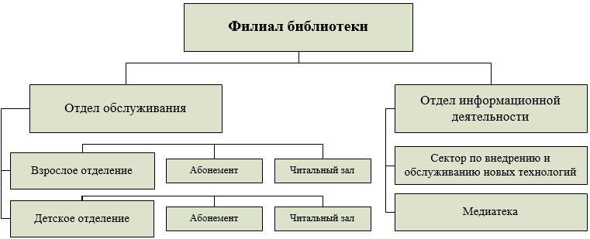
Рисунок 1 – Организационная схема филиала библиотеки

Функциональная схема, изображенная на рисунке 3, показывает разделение сотрудников по должностям.
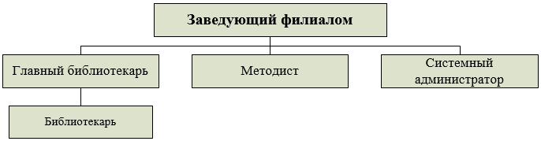
Рисунок 2 – Функциональная схема филиала библиотеки

ПРИЛОЖЕНИЕ Г
Пример из предпроектной части курсового проекта

ГЛАВА 2 ПРЕДПРОЕКТНАЯ ЧАСТЬ

2.1 Анализ функциональных требований

Программный продукт должен выполнять следующие функции/соответствовать следующим функциональным требованиям:,

2.2 Анализ входных и выходных данных
Входными данными программного продукта являются:
- информация о пользователях;
- информация о документах: название, расширение.
Выходными данными программного продукта являются:
- перечень документов, доступных для скачивания;

диалоги пользователей.
….

2.3 Структура данных

Для хранения данных АИС больше всего подходят реляционные базы данных. Сами данные хранятся в таблицах, где единица данных – запись, имеющая определенные атрибуты. Атрибуты могут быть обязательны для заполнения; между таблицами могут быть настроены связи при помощи первичных и внешних ключей.
В базе данных необходимо хранить информацию о читателях библиотеки: фамилию, имя, отчество, дату рождения, адрес регистрации, фактический адрес проживания, номер телефона, адрес электронной почты и другие данные; информацию о материалах в книжном фонде библиотеки: название литературы, авторство, информация об издательстве и год издания, аннотацию, номера классификатора УДК, ББД, ISBN и иную информацию; данные для аутентификации сотрудников; информацию об отделении библиотеки; информацию о резервах, выдачи и списании книг.
Для хранения данных ранее была разработана структура, изображенная на рисунке 3, однако эта структура требует проведения нормализации.
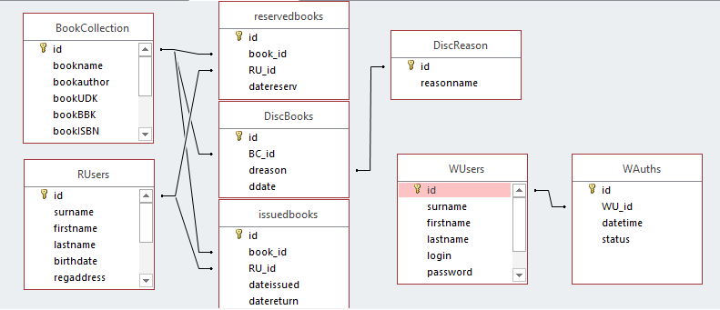
Рисунок 3 – Схема базы данных

2.6 Анализ и обоснование выбора программного обеспечения
Для написания программного продукта был выбран язык…… и программмное обеспечение …..

2.7 Анализ выбора СУБД
Рассказываете о том, какую СУБД вы выбрали для создания БД

2.8 Разработка тестового сценария и методики испытаний программного продукта

Тестовый сценарий, представленный в таблице 1, предназначен для проверки корректности работы программного продукта.
Таблица 1
Тестовый сценарий программного продукта
Действия пользователя | Ожидаемый результат
Ввод данных подключения к БД | Появляется сообщение о сохранении данных подключения

ПРИЛОЖЕНИЕ Д
Пример из проектной части курсового проекта

ГЛАВА 3 ПРОЕКТНАЯ ЧАСТЬ

3.1 Разработка интерфейса программного продукта

Программная часть АИС работает на базе Windows Forms – окон программного продукта. Все формы программы взаимосвязаны между собой: это позволяет пользователю переходить с одной рабочей формы на другую, а в самой программе появляется возможность работы с данными, созданными на одной форме, в другой форме.
При загрузке программы без настроек подключения к базе данных, происходит открытие формы, изображенной на рисунке 4. Затем пользователю доступна форма аутентификации, изображенная на рисунке 5.
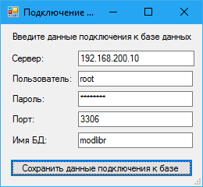
Рисунок 4 – Форма настроек данных для подключения к базе данных

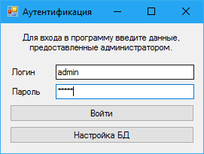
Рисунок 5 – Форма аутентификации пользователя
После аутентификации пользователя с правами администратора открывается форма, изображенная на рисунке 6. Отличие формы для пользователей без прав администратора заключается в отсутствии кнопки «Администрирование».
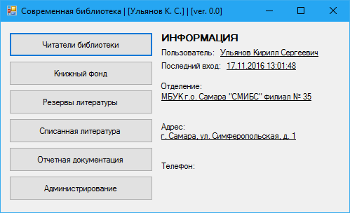
Рисунок 6 – Главная форма программного продукта

Формы, открывающиеся по нажатию кнопок «Читатели библиотеки», «Книжный фонд», «Резервы литературы», «Списанная литература», а также «Отчетная документация», достаточно схожи между собой: они включают различные поля, чекбоксы, таблицы, а также кнопки, необходимые для выполнения различных операций. Например, форму, открывающуюся по нажатию кнопки «Читатели библиотеки», можно увидеть на рисунке 7, а форму «Книжный фонд», соответственно, на рисунке 8.
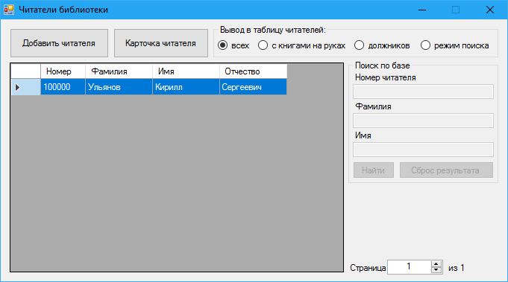
Рисунок 7 – Форма «Читатели библиотеки»
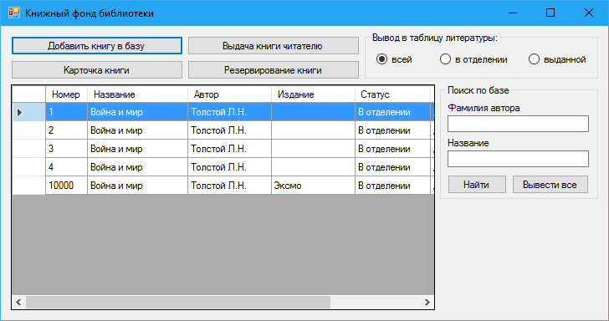
Рисунок 8 – Форма «Книжный фонд»

Для просмотра и редактирования информации в карточке читателя используется форма, изображенная на рисунке 9. Аналогичным образом выглядит форма добавления читателя за исключением того, что на ней не используются вкладки (форма добавления читателя изображена на рисунке 10). Аналогичный принцип работы форм для добавления книги или просмотра карточки книги.
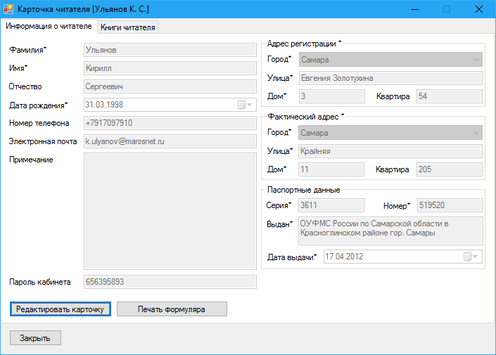
Рисунок 9 – Форма карточки читателя

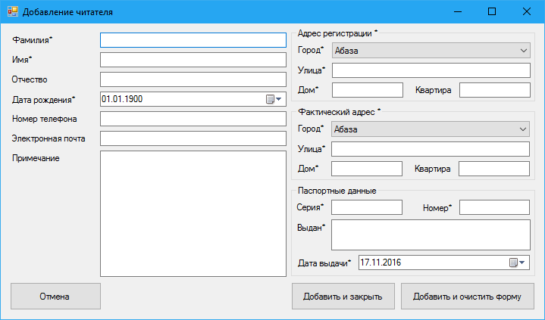
Рисунок 10 – Форма добавления нового читателя

Форма отчетной документации представляет собой форму с несколькими вкладками, на каждой из которых можно увидеть данные для формирования отчета, а также соответствующей кнопкой на каждой вкладке для сохранения отчета в документ; данная форма изображена на рисунке 11.
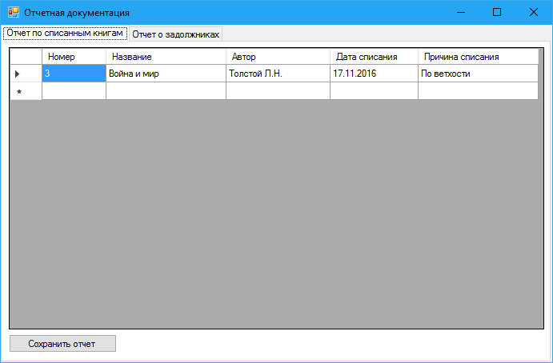
Рисунок 11 – Форма отчетной документации

3.2 Разработка удаленной БД
В данном пункте рассказывается, каким образом Вы создавали БД либо как импортировали данные из ранее созданной и тд.
3.3 Реализация функциональных требований
В данном пункте рассказывается, каким образом Вы создавали прогу, какие функции реализованы.
3.4 Интеграция программных модулей
В данном пункте рассказывается, каким образом Вы соединяли программный продукт и БД в плане обеспечения удаленного доступа к БД из программы.
3.5 Тестирование и отладка программного продукта
В данном пункте рассказывается, каким образом Вы проводили тестирование и проверку подключения БД к программному продукту, какие ошибки обнаружили в БД при подключении и работе в ней, затем какие ошибки обнаружили в программном продукте при работе с подключенной БД, и как они были устранены.

ПРИЛОЖЕНИЕ Е
Форма титульного листа курсового проекта

Министерство образования и науки Самарской области
ГБПОУ «ПОВОЛЖСКИЙ ГОСУДАРСТВЕННЫЙ КОЛЛЕДЖ»

КУРСОВОЙ ПРОЕКТ

НАЗВАНИЕ

ПМ.02 РАЗРАБОТКА И АДМИНИСТРИРОВАНИЕ БАЗ ДАННЫХ

09.02.03 ПРОГРАММИРОВАНИЕ В КОМПЬЮТЕРНЫХ СИСТЕМАХ

Обучающийся
 |  |  |  |  |  |  | ^{подпись} |  | ^{И.О. Фамилия}
 |  |  | 20 | 17
Оценка выполнения и защиты курсового проекта
Руководитель курсового проекта
 |  |  |  |  |  |  | ^{подпись} |  | ^{И.О. Фамилия}
 |  |  | 20 | 17
Руководитель дипломного проекта
 |  |  |  |  |  |  | ^{подпись} |  | ^{И.О. Фамилия}
 |  |  | 20 | 17

Самара, 20__ г.

ПРИЛОЖЕНИЕ Ж
Пример оформления содержания курсового проекта

СОДЕРЖАНИЕ

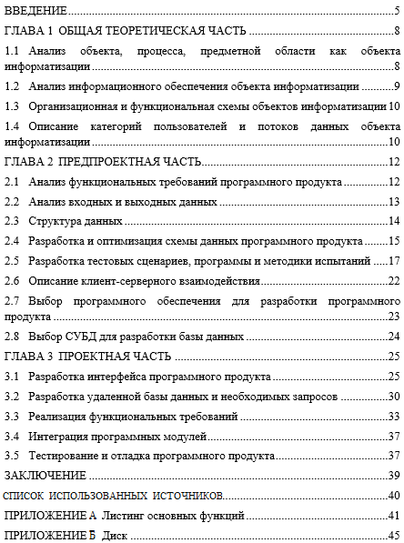

ПРИЛОЖЕНИЕ И
Пример оформления приложения

ПРИЛОЖЕНИЕ В
Структурная схема программного продукта

Структурная схема программного продукта
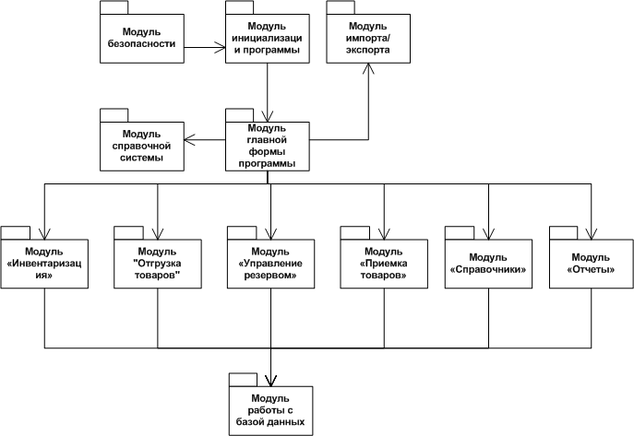

ПРИЛОЖЕНИЕ К
Примеры оформления различных частей работы

Примеры оформления основной части работы

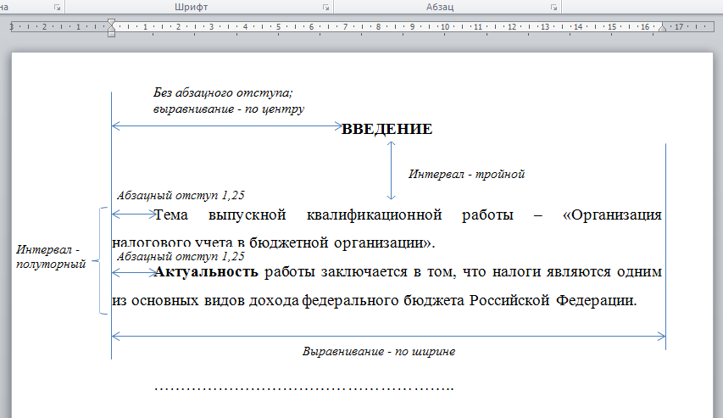

Рисунок К.1 – Оформление введения

Примечания

- Не забывайте, что у текста, выровненного по центру, должен отсутствовать абзацный отступ!!!
- Новая глава должна начинаться с новой страницы. Перед ее названием нажмите сочетание клавиш CTRL и ENTER (либо выполните команду Разметка страницы → Разрывы → Следующая страница).

С новой страницы:

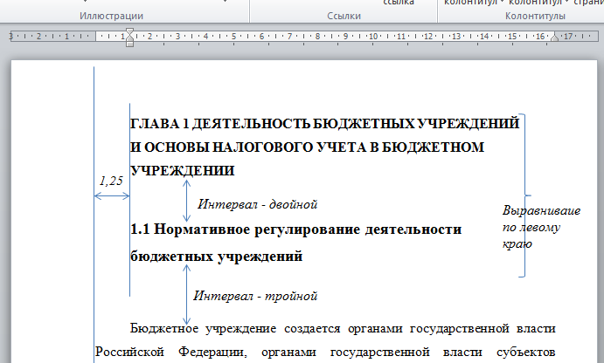

Рисунок К.2 – Оформление заголовков разделов и подразделов

Примечания
- В заголовках не допускаются переносы.
- Строка заголовка не должна заканчиваться предлогом.
Поэтому переносите предлоги и слова, которые не помещаются на одной строке, с помощью нажатия перед ними комбинации клавиш SHIFT и ENTER.

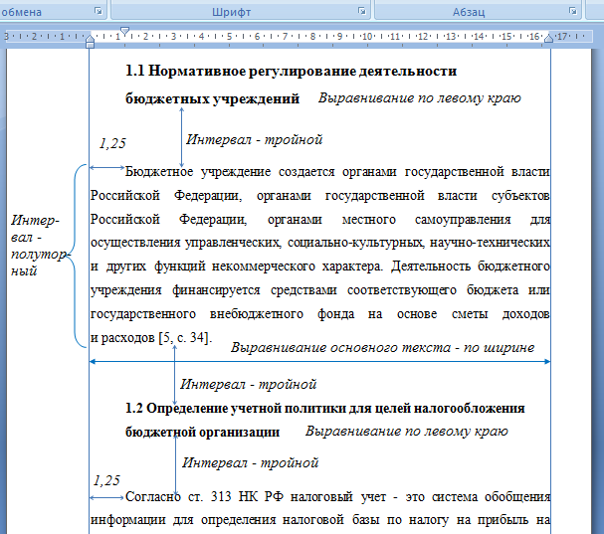

Рисунок К.3 – Оформление основного текста и заголовков подразделов

С новой страницы:

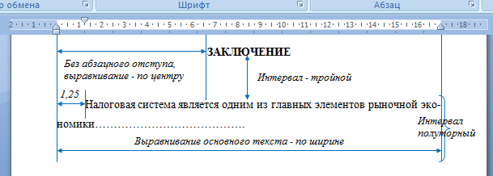
Рисунок К.4 – Оформление заключения

С новой страницы:

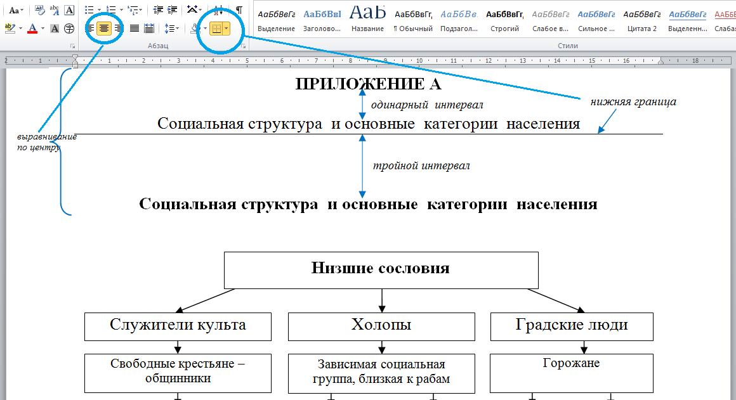

Рисунок К.5 – Оформление приложения

ПРИЛОЖЕНИЕ Л
Пример оформления списка использованных источников

СПИСОК использованных ИСТОЧНИКОВ

Нормативные материалы

- ГОСТ Р 7.0.13-2011 Система стандартов по информации, библиотечному и издательскому делу. Карточки для каталогов и картотек, макет аннотированной карточки в издании. Общие требования и издательское оформление. – М.: Изд-во стандартов, 1990. – 12 с.
- ГОСТ Р 51904-2002. Программное обеспечение встроенных систем. Общие требования к разработке и документированию. – М.: Изд-во стандартов, 2005. – 71 с.

Научные, технические и учебно-методические издания

- Артеменко Ю.Н. MySQL. Справочник по языку. – М.: Издательский дом "Вильямс", 2015. – 432 с.
- Линн Бейли, Майкл Моррисон. Изучаем PHP и MySQL. – М.: Эксмо, 2010. – 786 с.

Ресурсы сети Интернет

- https://msdn.microsoft.com/ru-ru/
- http://php.net/manual/ru/
- http://www.mat.net.ua/yuliya-article/bbk-2015.htm
- http://www.mat.net.ua/yuliya-article/udk-2015.htm

ПРИЛОЖЕНИЕ М
Критерии оценки выполненного КП (отзыв руководителя)

ГБПОУ «ПОВОЛЖСКИЙ ГОСУДАРСТВЕННЫЙ КОЛЛЕДЖ»

ОТЗЫВ
руководителя о курсовом проекте

Студента (ки)
^{ФИО}
Отделение Информационных технологий Группа

Специальность 09.02.03 Программирование в компьютерных системах
Код и наименование специальности
Руководитель
^{(должность, ФИО руководителя)}
Тема курсового проекта

КРИТЕРИИ ОЦЕНКИ КП, ПРЕДСТАВЛЕННОГО К ЗАЩИТЕ:

№  п/п | Критерий оценки | МАХ кол-во баллов | Баллы
 | Оценка со стороны руководителя КП
Оценка методологических характеристик |  |  | mах 5
1.1 | Объект, предмет, цель и задачи КП соответствуют выбранной теме | 1
1.1 | Цель и задачи КП направлены на раскрытие темы, ожидаемые результаты соответствуют целям и задачам | 3
1.2. | Выводы и заключения, содержащиеся в КП, не соответствуют цели и задачам КП | 0
1.2. | Выводы и заключения, содержащиеся в КП, соответствуют цели и задачам КП | 2
Оценка содержания КП |  |  | mах 10
1.3. | Собственное практическое исследование соответствует заданию на КП | 1
1.3. | Полученные результаты соответствуют поставленной цели | 2
1.3. | Результаты КП представлены в выводах и соотносятся с целями и задачами | 3
1.3. | Содержание КП имеет практическое значение | 5
1.4. | Список источников и литературы содержит разделы в соответствии с методическими рекомендациями «Правила оформления курсовых работ, курсовых проектов, отчетов по практикам, выпускных квалификационных работ и иных учебных материалов» | 1
1.4. | Проведен анализ источников и литературы (в работе указаны ссылки на 9 и менее источников) | 2
1.4. | Проведён сравнительный анализ источников и литературы (в работе указаны ссылки на 10 и более источников) | 3
1.5. | Имеются существенные замечания по содержанию КП | 0
1.5. | Замечания носят рекомендательный характер и являются несущественными | 1
1.5. | Замечания отсутствуют. | 2
Выполнение регламента подготовки КП |  |  | mах 6
1.6. | Нарушение графика подготовки КП | 0
1.6. | Своевременность устранения замечаний в ходе подготовки КП | 2
1.6. | Своевременность выполнения графика подготовки КП | 3
1.7 | Содержание КП (глава 2 и приложения) не соответствуют месту прохождения производственной практики | 0
1.7 | Содержание КП (глава 2 и приложения) соответствуют месту прохождения производственной практики | 3
Общее количество баллов |  |  | mах 21

Критерии оценки | Набранные баллы | Оценка за выполнение КП | Подпись руководителя КП
20 - 21 – «5»
16 - 19 – «4»
11 - 15 – «3»
0 - 10 – «2»

Положительные стороны
Замечания по работе
Выводы
Рекомендуемая оценка за выполнение КП
Руководитель ________ __________________________
Подпись Расшифровка подписи
____ ______________ 20_____г.

ПРИЛОЖЕНИЕ Н

Критерии оценки защиты КП

Лист оценки курсового проекта по ПМ.02 Разработка и администрирование баз данных
№ п/п | ФИО  студента | Оценка  методологических  характеристик проекта |  |  |  |  | Оценка результатов, полученных  автором работы |  |  |  |  | Оценка защиты курсового проекта |  |  |  |  | Экспертная оценка
№ п/п | ФИО  студента | Во введении сформулированы цель и задачи курсового проекта, соответствующие заданию | Сформулированная последовательность поставленных задач позволяет достичь обозначенной цели | Структура работы соответствует поставленным задачам и методическим рекомендациям по курсовому проектированию | Все этапы проектирования выполнены в полном объёме в соответствии с задачами | Полученные результаты Выводы сформулированы правильно и позволяют оценить проделанную работу полностью соответствуют сформулированным заданиям | Выводы сформулированы правильно и позволяют оценить проделанную работу | Требование по представлению свидетельств сформированности профессиональных компетенций |  |  |  | Время доклада 5-7 минут | Озвучены цели, сформулированы задачи, соответствующие заданию | Представлены основные результаты исследования в соответствии с поставленными задачами | Соответствие доклада и наглядной презентации | Грамотность монологической речи | Экспертная оценка
 |  |  |  |  |  |  |  | Грамотно и правильно разработана структура и объекты базы данных (ПК 2.1) | Разработаны серверная и клиентская части базы данных в соответствии с правилами программирования баз данных (ПК 2.2) | Соблюдена целостность базы данных (первичные, внешние ключи), установлены привилегии (ПК 2.3) | Построены хранимые процедуры и триггеры на базах данных в соответствии со стандартными требованиями к организации защиты баз данных (ПК 2.4)
Номер критерия |  | 1 | 2 | 3 | 4 | 5 | 6 | 7 | 8 | 9 | 10 | 11 | 12 | 13 | 14 | 15 | 16
Max количество баллов |  | 1 | 1 | 1 | 1 | 1 | 1 | 2 | 2 | 2 | 2 | 1 | 1 | 1 | 1 | 1 | 19
1
2
3
4
5.
6.
7.
8.
Номер критерия |  | 1 | 2 | 3 | 4 | 5 | 6 | 7 | 8 | 9 | 10 | 11 | 12 | 13 | 14 | 15 | 16
Max количество баллов |  | 1 | 1 | 1 | 1 | 1 | 1 | 2 | 2 | 2 | 2 | 1 | 1 | 1 | 1 | 1 | 19
9.
10.
11.
12.
13.
14.
15.
16.
17.
18.
19.
20.
Условия положительного заключения по защите курсового проекта:
Набранные баллы | Уровень освоения
17-19 | Курсовой проект защищен с оценкой «5» отлично
13-16 | Курсовой проект защищен с оценкой «4» хорошо
10-12 | Курсовой проект защищен с оценкой «3» удовлетворительно
0-9 | Курсовой проект не защищен
Оценка пунктов с 7 по 10 являются обязательным условием!
Итоговая оценка за КП в выставляется по результатам выполнения и публичной защиты КП.

Итоговая оценка за выполнение и защиту КП

Подпись члена экспертной комиссии
Подпись члена экспертной комиссии
Подпись члена экспертной комиссии

Корнилова Анастасия Алексеевна,
преподаватель дисциплин профессионального цикла

ГБПОУ «ПОВОЛЖСКИЙ ГОСУДАРСТВЕННЫЙ КОЛЛЕДЖ»

МЕТОДИЧЕСКИЕ РЕКОМЕНДАЦИИ
ПО ВЫПОЛНЕНИЮ КУРСОВОГО ПРОЕКТА

ПМ.02 РАЗРАБОТКА И АДМИНИСТРИРОВАНИЕ
БАЗ ДАННЫХ

профессиональный цикл

технический профиль

Специальность: «Программирование в компьютерных системах»

ДЛЯ СТУДЕНТОВ ОЧНОЙ ФОРМы ОБУЧЕНИЯ

